K34
Kawasaki ZX-6R/RR 2013-
Kit pro levou stranu Kit pro pravou stranu
ID | Popis | Kat.č | Množ.
1 | Protektor | PH | 1
2 | Ocel. vložka | X1 | 1
3 | Šroub M10x45 | 848 | 1
4 | Šroub M8x25mm | 832 | 2
5 | Poly.váleček d=20mm | X6 | 2
6 | Dural.váleček d=17,5mm | 102 | 1
7 | Šroub M10x70x1,25 (kužel.hlava) | 957 | 1
8 | Dural.adaptér | 540 | 1
9 | Dural. váleček d=10 | DV1 | 1
10 | Podložka pérová M10 | 801 | 1
11 | 3M páska |  | 1
ID | Popis | Kat.č | Množ.
1 | Protektor | PH | 1
2 | Ocel. vložka | X1 | 1
3 | Šroub M10x30 | 882 | 1
4 | Šroub M10x55 | 1002 | 1
5 | Poly.váleček d=20mm | X6 | 1
6 | Poly váleček d=20 | X10 | 1
7 | Šroub M10x70x1,25 | 898 | 1
8 | Dural.adaptér | 539 | 1
9 | Šroub M8x25mm | 832 | 1
10 | Dural. váleček d=20 | DV2 | 1
11 | Podložka pérová M10 | 801 | 1
12 | 3M páska |  | 1

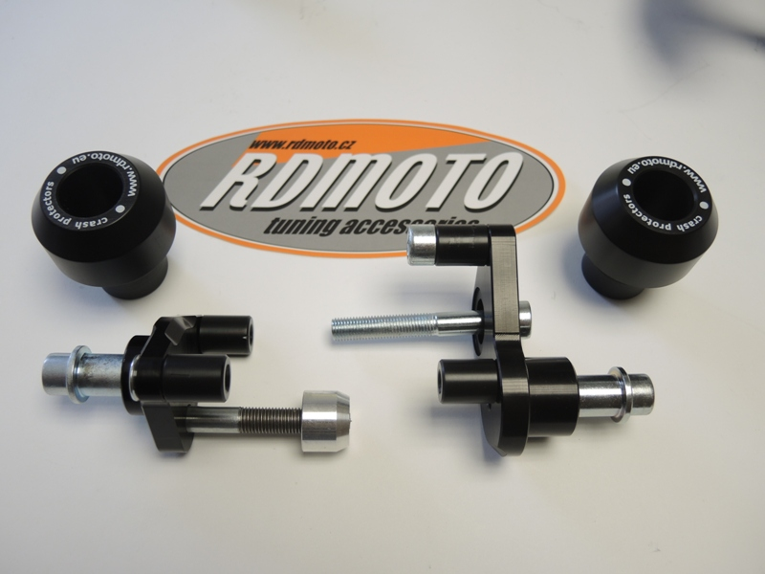

6
1
1

3

5
7
4
3
9
4

11
10

2
5
10
6
2
8
7
9
8

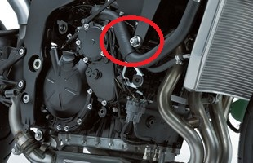

Montáž - levá strana:

- demontujte originál plasty a šroub M10 v rámu motocyklu
- sestavte si duralový adaptér ID.8 (pokud není sestavený), do adaptéru vložte šrouby ID.4 a z druhé strany adaptéru namontujte polyamidové válečky ID5. Na rám motocyklu v místě dotyku s adaptérem nalepte 3M pásku ID.11
- šroubem ID.7 namontujte duralový adaptér ID.8 na rám, při montáži vložte pod adaptér do rámu vymezovací duralový váleček ID.6
- nyní by jste měli mít nasazen duralový adaptér na rámu motocyklu, stáhněte šroub, který drží adaptér a namontujte zpět originál plasty
- do protektoru ID.1 vložte ocel. vložku ID.2 a podložku ID.10 a pod protektor umístěte dural. váleček ID.9 . Vše stáhněte šroubem ID.3.

Montáž - pravá strana:

- demontujte originál plasty a šroub M10 v rámu motocyklu
- sestavte si duralový adaptér ID.8 (pokud není sestavený), do adaptéru vložte šroub ID.9 a z druhé strany adaptéru namontujte polyamidový váleček ID.5. Pak vezměte šroub ID.3 a našroubujte na něj polyamidový váleček ID.6, šroub s válečkem namontujte do duralového adaptéru. Na rám motocyklu v místě dotyku s adaptérem nalepte 3M pásku ID.13
- šroubem ID.7 namontujte duralový adaptér na rám
- nyní by jste měli mít nasazen duralový adaptér na rámu motocyklu, stáhněte šroub, který drží adaptér a namontujte zpět originál plasty
- do protektoru ID.1 vložte ocelovu vložku ID.2 a podložku pérovou ID.12. Prostrčte šroub ID.4 M10x55.
- Pod protektor vložte dural. váleček d=20mm a celou sestavu namontujte na rám.

Upozornění - na závity všech šroubů doporučujeme použít pojistné lepidlo středně silné (modré barvy).

Pokud máte již sestavený dural. adaptér zkontrolujte všechny šrouby.

